**《C#程序设计》课程实验报告**

|  |  |  |  |  |
| --- | --- | --- | --- | --- |
| **学号：** | **12021051064** |  | **姓名：** | **华心童** |

**实验十四、文件（1）**

**一、实验目的**

1、了解文件的操作。

2、将实验报告云盘，文件名是**学号姓名实验14**命名。

**二、实验内容**

实验准备：在F盘创建学号文件夹，用于存放实验结果文件。

运行VS2013，创建解决方案是“**Ex学号-14**”。

1. **基本实验**

**任务1、操作系统环境相关类【项目名P1401】**

**要求：使用**Environment类（驱动器名字、操作系统版本、处理器数量、.net版本等）和DriveInfo类（驱动器类型、卷标、格式、总空间、总可用）等等。

**程序源程序代码：**粘贴program.cs中代码

class Program

{

static void Main(string[] args)

{

DriveInfo[] LocalDrive = DriveInfo.GetDrives();

for (int i = 0; i < LocalDrive.Length; i++)

{

Console.WriteLine(string.Format("驱动器名称：{0}", LocalDrive[i].Name));

Console.WriteLine(string.Format("存储空间大小：{0}字节", LocalDrive[i].TotalSize));

Console.WriteLine(string.Format("可用空间大小：{0}字节", LocalDrive[i].AvailableFreeSpace));

Console.WriteLine(string.Format("文件系统：{0}", LocalDrive[i].DriveFormat));

Console.WriteLine(string.Format("驱动器类型：{0}", LocalDrive[i].DriveType));

Console.WriteLine(string.Format("驱动器卷标：{0}", LocalDrive[i].VolumeLabel));

Console.WriteLine("------------------分割线-------------------");

}

}

}

//粘贴运行结果界面截图

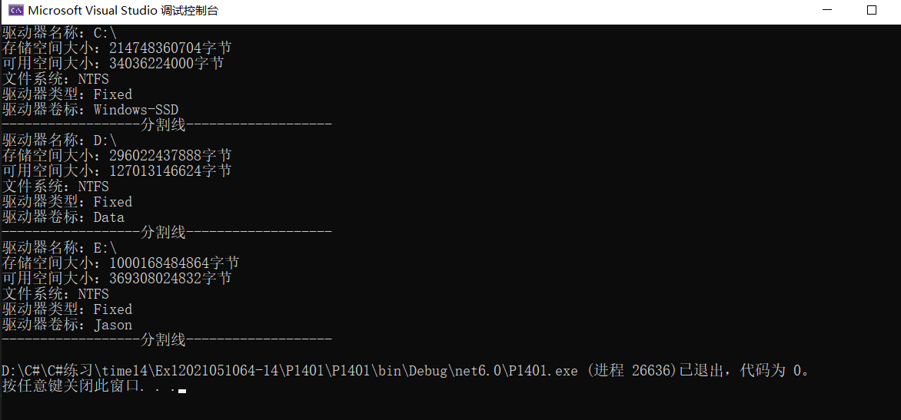

**任务2、目录与路径类【项目名P1402】**

**要求**：1）创建一个目录（如果存在则提示目录存在，则删除后再创建）；

2）移动任意一个目录到该创建的文件夹下（异常处理）

3）通过路径类读取完整路径及目录基本信息

4）删除目录。

**程序源程序代码：**粘贴program.cs中代码

class Program

{

static void Main(string[] args)

{

string path = @"D:\hua";

Directory.CreateDirectory(path);

try

{

if (Directory.Exists(path))

{

Console.WriteLine("存在该目录");

Directory.Delete(path, true);

Console.WriteLine("目录删除成功");

Directory.CreateDirectory(path);

}

Directory.Move(@"D:\绝密档案",path);

}

catch(Exception ex)

{

Console.WriteLine("Error："+ex.Message);

}

finally

{

Console.WriteLine(Path.GetDirectoryName(path));

Console.WriteLine(Path.GetExtension(path));

Console.WriteLine(Path.GetFileName(path));

Console.WriteLine(Path.GetFileNameWithoutExtension(path));

Console.WriteLine(Path.GetFullPath(path));

}

}

}

//粘贴运行结果界面截图

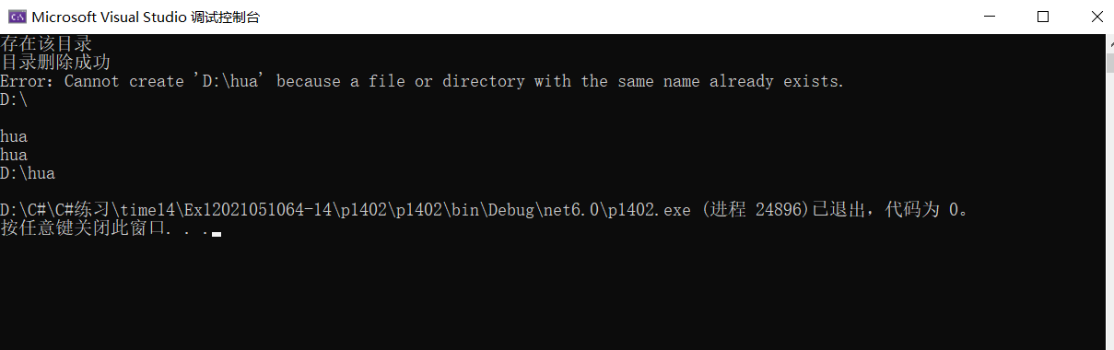

**任务3、文件【P1403】**

**要求**：1）创建一个文件（如果存在则提示文件存在，则删除后再创建）；

2）复制一个文件到当前目录下，与新建的文件名同名（异常处理）

3）将当前文件复制在该文件夹下，重新命名。

3）通过读取该文件的相关属性

4）删除该文件

**程序源程序代码：**粘贴program.cs中代码

class Program

{

static void Main(string[] args)

{

bool flag = true;

string path1 = "D:\\jason\\Jason1.txt";

string path2 = "D:\\Jason1.txt";

string path3 = "D:\\jason";

string path4 = "E:\\Jason1.txt";

string path5 = "D:\\jason\\Jason1.txt";

string path6 = "D:\\jason\\Jason2.txt";

File.Create(path4);

FileStream f1=null;

try

{

if (!Directory.Exists(path3))

{

Directory.CreateDirectory(path3);

}

if (!(File.Exists(path1)))

{

File.Create(path1);

Console.WriteLine("创建文件成功");

}

else

{

Console.WriteLine("文件已存在！");

File.Delete(path1);

Console.WriteLine("删除文件并重新创建");

f1 = File.Create(path1);

}

f1.Close();

File.Copy(path5, path6);

Console.WriteLine("复制成功");

File.Copy(path4, path2);//文件同名问题

}

catch (Exception e)

{

Console.WriteLine(e.Message);

}

finally

{

Console.WriteLine("文件访问时间" + File.GetLastAccessTime(path1));

Console.WriteLine("文件修改时间" + File.GetLastWriteTime(path1));

Console.WriteLine("文件创建时间" + File.GetCreationTime(path1));

Console.WriteLine("获取在此路径上的文件的FileAttributes：" + File.GetAttributes(path1));

File.Delete(path1);

}

}

}//粘贴运行结果界面截图

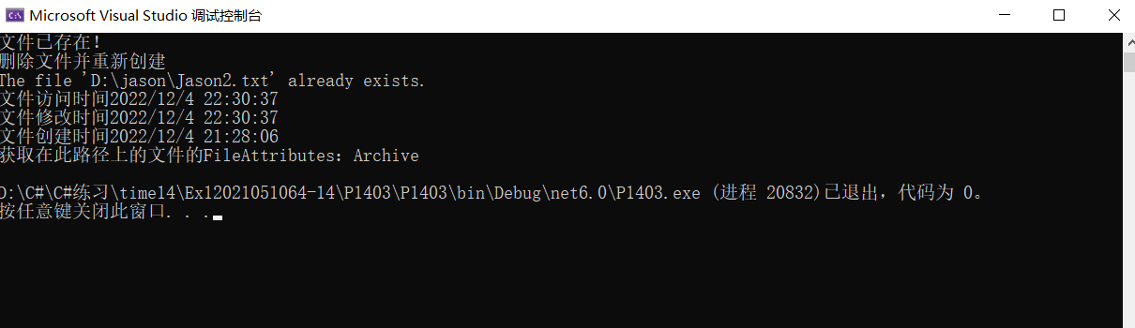

**任务4、文件读写【P1404】**

**要求**：创建一个文件，然后通过文本的方式写入一些字符，后通过异或加密（自定义函数），显示加密结果，再通过异或加密显示原文。

**程序源程序代码：**粘贴program.cs中代码

using System;

using System.IO;

using System.Collections.Generic;

using System.Linq;

using System.Text;

using System.Threading.Tasks;

namespace ConsoleApplication2

{

class Program

{

static void EncryFile(string sourcefile,string targetfile)

{

byte[] bs = File.ReadAllBytes(sourcefile);

for(int i=0;i<bs.Length;i++)

{

bs[i] ^= 15;

File.WriteAllBytes(targetfile,bs);

}

}

static void Main(string[] args)

{

string path1 = "D:\\Jason.txt";

string path2 = "D:\\Durant.txt";

string path3 = "D:\\Curry.txt";

if (!File.Exists(path1))

{

string createText = "Hello,Jason" + Environment.NewLine;

File.WriteAllText(path1, createText);

}

string appendText = "This is extra text"+Environment.NewLine;

File.AppendAllText(path1,appendText);

string readTexta = File.ReadAllText(path1);

Console.WriteLine(readTexta);

EncryFile(path1,path2);

string readTextb = File.ReadAllText(path2);

Console.WriteLine(readTextb);

EncryFile(path2, path3);

string readTextc = File.ReadAllText(path2);

Console.WriteLine(readTextc);

}

}

}

//粘贴运行结果界面截图

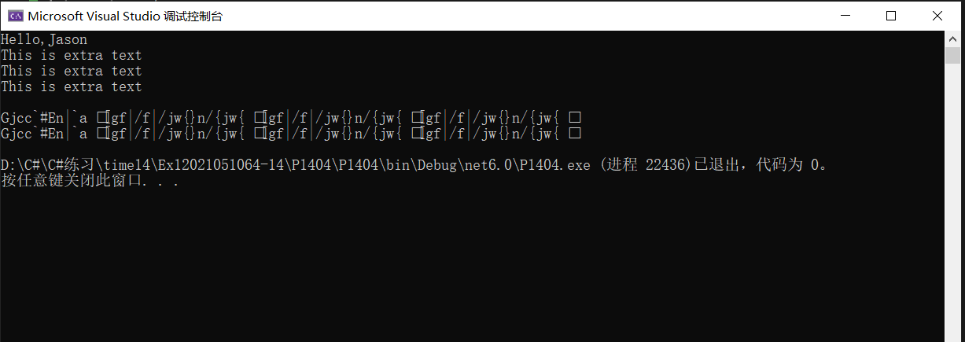

**任务5、文件流【P1405】**

**要求**：使用文件流，写入一些常规文件，并读出显示。

**程序源程序代码：**粘贴program.cs中代码

class Program

{

static void Main(string[] args)

{

byte[] byteDataW;

char[] charDataW;

using (FileStream WriteFile = new FileStream(@"D:\simons.txt",FileMode.OpenOrCreate))

{

Console.WriteLine("请输入一串文字：");

string str=Console.ReadLine();

charDataW = str.ToCharArray();

byteDataW=new byte[charDataW.Length];

Encoder e = Encoding.Default.GetEncoder();

e.GetBytes(charDataW, 0, charDataW.Length, byteDataW, 0, true);

WriteFile.Seek(0,SeekOrigin.Begin);

WriteFile.Write(byteDataW, 0, byteDataW.Length);

Console.WriteLine("写入成功！");

}

byte[] byteDataR=new byte[1024];

char[] charDataR=new char[1024];

using (FileStream readFile = new FileStream(@"D:\simons.txt",FileMode.OpenOrCreate))

{

readFile.Seek(0,SeekOrigin.Begin);

readFile.Read(byteDataR, 0, 1024);

}

Decoder d=Encoding.Default.GetDecoder();

d.GetChars(byteDataR,0,byteDataR.Length,charDataR,0);

Console.WriteLine(charDataR);

Console.ReadKey();

}

}

//粘贴运行结果界面截图

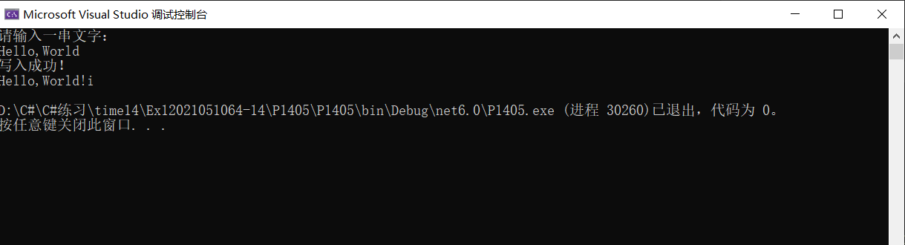

**任务6、文件流【P1406】**

**要求**：使用文件流进行复制。

**程序源程序代码：**粘贴program.cs中代码

class Program

{

static void Main(string[] args)

{

string source = @"D:\Jason.txt";

string target = @"D:\Tom.txt";

using(FileStream fsRead=new FileStream(source, FileMode.OpenOrCreate))

{

using (FileStream fsWrite = new FileStream(target, FileMode.OpenOrCreate))

{

byte[] buffer = new byte[1024];

while(true)

{

int r = fsRead.Read(buffer,0,buffer.Length);

if(r<=0) break;

fsWrite.Write(buffer,0,buffer.Length);

}

}

}

Console.WriteLine("文件d内容已写入文件e中");

Console.ReadKey();

}

}

//粘贴运行结果界面截图

